《 计算机科学技术导论 》课程试卷范例参考

一、单项选择题(每小题1.5分，共15分)
1、大写字母B的ASCII码为（ C ）
A、40H B、41H C、42H D、61H
2、层次模型用（A ）来表示各类实体以及实体间的联系。
A、树形结构 B、有向图 C、递归嵌套 D、二维表
3、一个数据库有（ B ）个内模式
A、0 B、1 C、2 D、3
4、当数据库的存储结构改变了（例如选用了另一种存储结构），数据库管理员修改（ C ），使模式保持不变。
A、外模式/模式映象 B、模式 C、模式/内模式映象 D、映象
5、RSA是一种（ A ）加密算法。
A）公钥 B）私钥 C）公钥或私钥 D）公钥且私钥

二、填空题（每空1.5分，共15分）
1、带小数的二进制数转化为十六进制数的规则为：从小数点开始分别向左、向右按 四位 分节，最高位和低位不足四位时， 添0 补足四位分节，然后用一个等值的十六进制数代换。
2、衡量算法的优劣主要从算法的时间复杂度和 空间复杂度 来考虑。
3、数据的逻辑结构、 物理结构 及数据操作，称之为数据结构的三个要素。
4、在通常的计算机中，运算器和 控制器 是集成在一个器件中的，这个器件叫做中央处理单元，简称CPU。
5、计算机中的CMOS存储器靠 电池 来供电，其存放的计算机各种配置信息在关机后依然存在。

三、计算题(每小题7分，共14分)
1、将十进制数52.3125分别转化成等值的2进制、16进制数?

2、分别用八位二进制数表示35、-35的原码、补码。
35：0 100011，0 100011
-35：1100011 1100010

四、证明下列等式(6分)
A+B·C=（A+B）·（A+C）

五、简答题（每小题6分，共30分）
1、简述算法的特性
算法是解决问题的方法和过程，有穷性，确定性，可行性，输入输出
2、数据库系统的构成
数据库，数据库管理系统（及其开发工具），应用软件，数据库管理员
3、计算机网络按拓扑结构如何划分？
总线型，树型，星型，环型，网状型

- 软件开发步骤及模型

五、论述题（每题10分，共20分）
1、分别写出下图(a)、(b)、(c)中，变量Y与变量A、B的逻辑关系
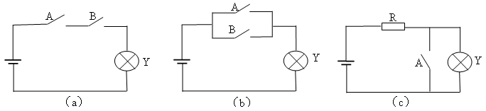
Y=A*B
Y=A+B
Y=B+¬A

部分参考答案

一、单项选择题(每小题1.5分，共15分)
1、CABCA

二、填空题（每空1.5分，共15分）

1、四位、添0
2、空间复杂度
3、物理结构
4、控制器
5、电池

